Załącznik nr 5
(do zapytania ofertowego 7/09/ZPUR/2022)
PRÓBKA TEKSTU DO TŁUMACZENIA

ROZDZIAŁ 2
2.CHARAKTERYSTYKA BRANŻY AUTOMOTIVE W POLSCE
2.1 Branża motoryzacyjna w Polsce
Rynek motoryzacyjny
Światowy rynek motoryzacyjny tworzy aktualnie 40 krajów produkujących samochody osobowe i użytkowe. W 2009 roku Japonia przestała być wieloletnim liderem produkcji pojazdów na świecie. Rynek ekspansywnie opanowały Chiny (23,7 mln wyprodukowanych samochodów w 2014 r.), których sprzedaż dwukrotnie przekracza osiągnięcia sprzedaży samochodów w Stanach Zjednoczonych (11,6 mln). Japonia (9,7 mln) od czterech lat jest trzecim graczem motoryzacyjnym choć w niewielkim stopniu ustępuje sprzedaży pojazdów z USA. Za nimi są Niemcy (5,9 mln), Korea Południowa (4,5 mln), Indie (3,8 mln), Meksyk (3,4 mln), Brazylia (3,1 mln), Hiszpania (2,4 mln) i Kanada (2,4 mln). Polska w tym rankingu zajmuje 24. Miejsce, wyprodukowawszy w 2014 roku ponad 594 tysiące pojazdów (www.oica.net), co na obszarze Europy Środkowo-Wschodniej stanowi trzecie miejsce za Czechami i Słowacją. Tendencję światowej produkcji samochodów w ostatnich siedmiu latach przedstawiono na rys. 6.

0
2 500
5 000
7 500
10 000
12 500
15 000
17 500
20 000
Chiny
USA
Japonia
Niemcy
Korea Płd.
Indie
Meksyk
Brazylia
Hiszpania
Kanada
Polska
Liczba wyprodukowanych samochodów [tys. szt.]
2008
2009
2010
2011
2012
2013
2014
Rys.6 Produkcja samochodów przez światowych liderów i Polskę.
Źródło: Misztal, Kryteria brzegowe implementacji systemów zarządzania jakością w przedsiębiorstwach branży motoryzacyjnej, Wydawnictwo Politechniki Poznańskiej, 2015 r., s. 16

Polska w dziedzinie motoryzacji oprócz trzech fabryk samochodów osobowych i zasilających je producentów części i podzespołów rozwija się w obszarze produkcji części zamiennych. Ich znaczna część jest eksportowana.
Szeroko rozumiana branża motoryzacyjna odgrywa w przemyśle niezwykle istotną rolę. Jest to widoczne zarówno w utrzymywanych miejscach pracy, nowych inwestycjach, jak
i dochodzie brutto polskiej gospodarki. Pomiędzy branżą motoryzacyjną a pozostałymi branżami gospodarki istnieją istotne powiązania związane z utrzymywaniem pojazdów, sektorem biznesowym, transportem drogowym, sprzedażą materiałów pędnych czy chociażby szeroko pojętym budownictwem infrastruktury drogowej.

Przemysł motoryzacyjny
Handel i usługi motoryzacyjne
Produkcja pojazdów
samochodowych
,
przyczep i
naczep
,
z wyłączeniem motocykli
Produkcja pojazdów
samochodowych
Produkcja nadwozi do
pojazdów silnikowych
Produkcja części i akcesoriów
do pojazdów silnikowych
Produkcja opon
samochodowych
Produkcja szyb
samochodowych
Produkcja akumulatorów
samochodowych
Handel hurtowy i detaliczny
pojazdami samochodowymi
;
naprawa pojazdów
samochodowych
Sprzedaż hurtowa i detaliczna
pojazdów samochodowych
Konserwacja i naprawa
pojazdów samochodowych
Sprzedaż hurtowa i detaliczna
części i akcesoriów do
pojazdów samochodowych
Usługi finansowe

kredyty
samochodowe
leasing
ubezpieczenia
Transport drogowy
Infrastruktura drogowa
Sektor paliwowy
BRANŻA MOTORYZACYJNA I SEKTORY POWIĄZANE

Rys. 7 Klasyfikacja branży motoryzacyjnej i sektorów powiązanych
A.Misztal, Kryteria brzegowe implementacji systemów zarządzania jakością w przedsiębiorstwach branży motoryzacyjnej, Wydawnictwo Politechniki Poznańskiej, 2015 r., s. 19

Branża motoryzacyjna od wielu lat stanowi jeden z filarów polskiej gospodarki, mający duży udział w wytwarzaniu wartości dodanej brutto, utrzymywaniu miejsc pracy i nakładach inwestycyjnych. W I kwartale 2020 r. zarejestrowano w Polsce 107,6 tys. nowych samochodów osobowych, 13,4 tys. dostawczych, 4,7 tys. ciężarowych, 4 tys. przyczep i naczep, blisko 400 autobusów oraz 3,1 tys. motocykli i 2,3 tys. motorowerów.

Tabela 2
Liczba podmiotów branży motoryzacyjnej z podziałem na wielkość zatrudnienia – stan na koniec czerwca 2014 roku
Dział PKD | Liczba podmiotów z podziałem na wielkość zatrudnienia [os.] |  |  |  | Razem
Dział PKD | 1-9 | 10-49 | 50-249 | ≥250 | Razem
Produkcja pojazdów samochodowych, z wyłączeniem motocykli | 156 | 23 | 17 | 12 | 208
Produkcja nadwozi do pojazdów silnikowych; produkcja przyczep i naczep | 423 | 86 | 54 | 4 | 567
Produkcja części i akcesoriów do pojazdów silnikowych | 1 184 | 215 | 128 | 88 | 1 615
Produkcja tłoków, pierścieni tłoków i gaźników | 153 | 27 | 6 | 6 | 192
Produkcja sprzętu oświetleniowego dla środków transportu | 926 | 103 | 34 | 6 | 772
Produkcja akumulatorów do pojazdów | 94 | 12 | 8 | 4 | 118
Produkcja pomp olejowych, wodnych, paliwowych do pojazdów samochodowych | 177 | 16 | 13 | 4 | 210
Produkcja opon i dętek z gumy | 278 | 26 | 7 | 4 | 315
Produkcja węży, pasków i pozostałych wyrobów z gumy | 975 | 125 | 42 | 18 | 1 160
Konserwacja i naprawa pojazdów samochodowych, z wyłączeniem motocykli | 77 226 | 1 342 | 61 | 2 | 78 631
Sprzedaż hurtowa i detaliczna pojazdów samochodowych, z wyłączeniem motocykli | 27 494 | 834 | 235 | 9 | 28 572
Sprzedaż hurtowa i detaliczna części i akcesoriów do pojazdów samochodowych, z wyłączeniem motocykli | 24 654 | 659 | 61 | 9 | 25 383
Transport lądowy pasażerski, miejski i podmiejski | 3 128 | 124 | 106 | 51 | 3 409
Transport drogowy towarów | 127 831 | 3 013 | 309 | 31 | 131 184
Razem |  |  |  |  | 272 336
źródło: A.Misztal, Kryteria brzegowe implementacji systemów zarządzania jakością w przedsiębiorstwach branży motoryzacyjnej, Wydawnictwo Politechniki Poznańskiej, 2015 r., s. 25
Obecnie Polska jest drugim największym producentem samochodów w regionie z produkcją przekraczającą 900 tys. pojazdów rocznie i jest przede wszystkim znaczącym producentem gotowych samochodów osobowych, ma też mocną pozycję jako producent części samochodowych i autobusów. Sytuacja polskiego przemysłu samochodowego jest wynikiem aktywności światowych koncernów. Obecne są praktycznie wszystkie najważniejsze światowe firmy. Fabryka Volkswagena w Poznaniu działa od 1993 r. i jest znaczącym producentem samochodów użytkowych: VW Transporter oraz Caddy. Toyota jest właścicielem dwóch fabryk w Polsce, w Jelczu-Laskowicach i w Wałbrzychu. Toyota Motor Manufacturing Poland w Wałbrzychu produkuje silniki benzynowe i skrzynie biegów dla różnych modeli Toyoty oraz Citroena I Peugeota.
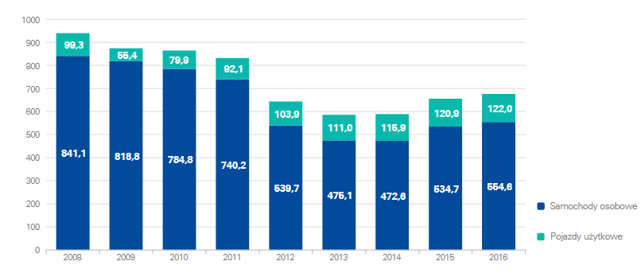
Rys. 8 Produkcja pojazdów samochodowych w Polsce (w tys. szt.)
Źródło: KPMG w Polsce na podstawie danych GUS (2018)

Fabryka Opla działa w Gliwicach od 1998 r. Powstawały w niej modele Zafira, Agila, a nawet Suzuki Wagon, ale głównym modelem jest jednak Opel Astra. Firma Fiata obecna w Polsce od lat 20. XX w. Samochody marki Polski Fiat, produkowane w Polsce na licencji Fiata, pomagały motoryzować Polskę tak przed wojną jak i w czasach powojennych.
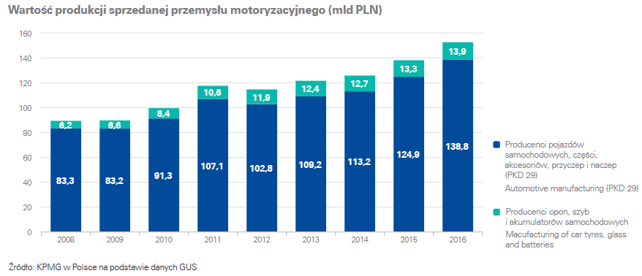
Rys. 9 Wartość produkcji sprzedanej przemysłu motoryzacyjnego (mld PLN)
Źródło: KPMG w Polsce na podstawie danych GUS (2018)

Firma MAN Nutzfahrzeuge jest światowym potentatem w produkcji ciężarówek i autobusów, sprzedawanych poda marką MAN i Neoplan. W Polsce firma posiada trzy fabryki: w Poznaniu i Starachowicach produkowane są autobusy, a w nowej fabryce w Niepołomicach pod Krakowem ciężarówki. W Polsce znajdują się tez fabryki takich firm jak: Solaris, Volvo i Scania. Wartość produkcji sprzedanej przemysłu motoryzacyjnego na koniec 2018 roku wyniosła prawie 14 mld PLN (rys. 9).
Duża część przemysłu motoryzacyjnego w Polsce jest przeznaczony na eksport. Wejście do struktur europejskich miało dla polskiego przemysłu motoryzacyjnego szczególne znaczenie ze względu na fakt, że aż 98% produkcji jest kierowane na eksport.
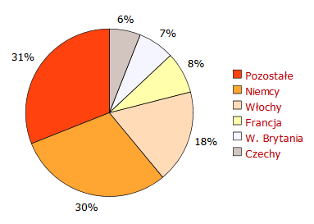
Rys. 10 Udział w eksporcie polskiego sektora motoryzacyjnego
Źródło: AutomotiveSuppliers.pl

Aż 90% całości eksportu przemysłu samochodowego skierowano do krajów Unii Europejskiej (rys.9). Zdecydowanie najważniejszym odbiorcą były Niemcy, do których skierowano wyroby przemysłu samochodowego na sumę 4,8 mld EUR. Na kolejnym miejscu znajdowały się Włochy (eksport w wysokości 2,9 mld EUR) i Francja (eksport wart1,1 mld EUR). Chociaż w Polsce na koniec 2009 r. w sektorze produkcji pojazdów samochodowych działało 2329 przedsiębiorstw w znacznej większości polskich, to rodzimy przemysł samochodowy opiera się głównie na inwestycjach zagranicznych. Ogółem wartość skumulowanych inwestycji zagranicznych w sektorze motoryzacyjnym w Polsce na koniec 2008 r. szacuje się na 4,8 mld EUR, czyli ok. 13% wszystkich inwestycji w przemyśle (rys. 10).
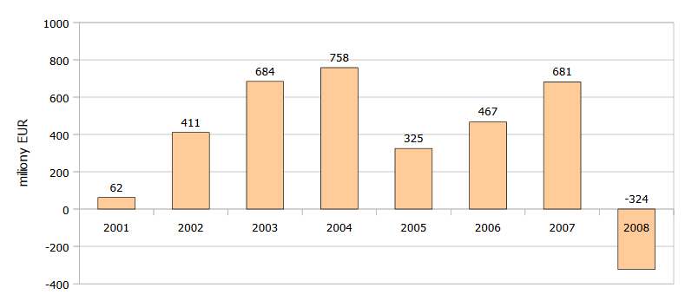
Rys.11 Napływ bezpośrednich inwestycji zagranicznych do sektora motoryzacyjnego w latach 2001-2008 (mln EUR)
Źródło: NBP

Zdecydowana większość polskiego przemysłu motoryzacyjnego ulokowana została w regionach położonych blisko zachodniej granicy, tj. w województwie Śląskim i Dolnośląskim. Jest to warunkowane faktem, że praktycznie cała produkcja tak części jaki gotowych pojazdów jest kierowana właśnie na eksport. Jak podaje Europejskie Stowarzyszenie Producentów Pojazdów (ACEA), w wyniku pandemii COVID-19 w Europie odnotowano spadek sprzedaży pojazdów mechanicznych o 78% w porównaniu do analogicznego okresu w poprzednim roku. W Polsce w tym samym czasie zanotowano spadek o 67%. Sytuację w branży dodatkowo utrudnia silne umiędzynarodowienie sektora motoryzacyjnego. Zamknięcie granic oraz zwiększone kontrole spowodowały, że łańcuchy dostaw zostały przerwane. Ocenę sytuacji branży na koniec 2020 roku prezentuje rys. 12.

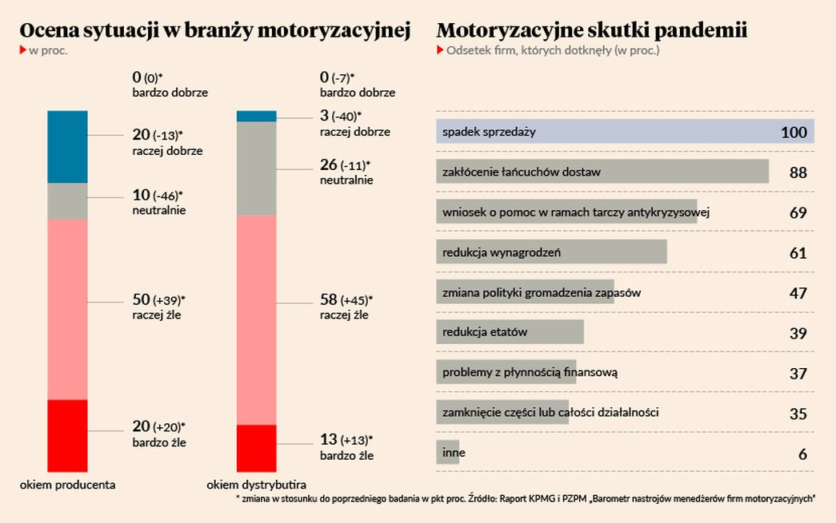
Rys. 12 Ocena sytuacji w branży motoryzacyjnej (z lewej w %) oraz motoryzacyjne skutki pandemii
(jako odsetek firm, których dotknęły – w %)
Źródło: AutomotiveSuppliers.pl

Eksperci wskazują dwa najbardziej prawdopodobne scenariusze związane z przyszłością branży motoryzacyjnej. Pierwszy z nich niestety pesymistyczny, oparty na głębokim kryzysie gospodarczym, wiąże się ze zwiększeniem poziomu bezrobocia oraz obniżeniem siły nabywczej. Drugi natomiast zakłada, że wraz ze stopniowym odmrażaniem gospodarki konsumenci będą odreagowywać wcześniejsze ograniczenia w zakresie zakupów, co przełoży się na wzrost popytu, również w branży motoryzacyjnej.
2.2 Produkcja i dystrybucja części samochodowych
Produkcja części samochodowych w Polsce systematycznie rośnie, w branży tej aktywnie działa już ponad 1000 dostawców. Wysokie miejsca w zestawieniu zajmują zwłaszcza ci producenci, którzy dokonali udanej ekspansji na rynki międzynarodowe. Szeroka oferta, terminowość, atrakcyjne ceny, dobra jakość produktów, a także elastyczność, rzetelność, wiedza i doświadczenie to podstawowe zalety polskich firm, które nawiązały szeroką współpracę z zagranicznymi kontrahentami. Dzięki tej owocnej kooperacji Polska zajmuje dziś jedną z najwyższych pozycji w obrocie częściami do pojazdów na świecie.
W ostatniej dekadzie Polski przemysł motoryzacyjny odnotował 100% wzrost mierzony produkcją sprzedaną. Ten niebagatelny sukces, czyniący motoryzację drugim największym sektorem przemysłowym w Polsce (10,1% udziału), nie jest kwestią przypadku, ale rezultatem konsekwentnej pracy przedsiębiorców oraz atrakcyjności inwestycyjnej kraju. Zarówno w wymiarze liczb bezwzględnych, jak również w ujęciu jakościowym Polska w tej części Europy to kraj o największej liczbie osób w wieku produkcyjnym posiadających solidne wykształcenie techniczne, zarówno na poziomie średnim jak i wyższym. 1,4 mln studentów, z czego ponad 300 tys. na kierunkach inżynierskich stanowi potencjał, który przekłada się bezpośrednio na znakomite wyniki finansowe oraz jakościowe firm inwestujących w Polsce. Aspekt wielkości kraju, jego zróżnicowania regionalnego i dostępu do zasobów kadrowych jest szczególną przewagą Polski w regionie Europy Centralnej.
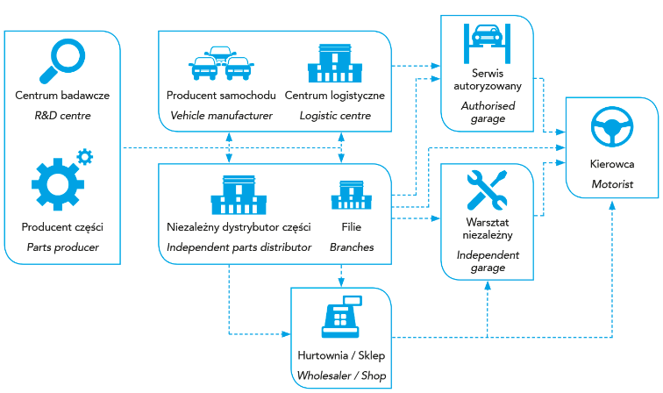
Rys.13 Schemat produkcji i dystrybucji części motoryzacyjnych
Źródło: Opracowanie własne na podstawie danych SDCM

Warto zauważyć, iż wydajność pracy na jednego zatrudnionego w sektorze motoryzacyjnym w Polsce wyniosła w 2016 r. 770,9 tys. PLN, co pozycjonuje motoryzację wśród najbardziej wydajnych sektorów przemysłu przetwórczego. Motoryzacja jest największą i najbardziej produktywną gałęzią polskiej gospodarki, odpowiadającą za około 8% produktu krajowego brutto. Siłą napędową branży motoryzacyjnej jest produkcja części i akcesoriów motoryzacyjnych, która stanowi aż 57% wartości tego, co wytwarza cały sektor motoryzacyjny. To właśnie ten segment gospodarki przyczynił się do osiągnięcia przez Polskę liczącego się w Europie i na świecie motoryzacyjnego zagłębia produkcji.
Droga, jaką pokonuje część motoryzacyjna zanim trafi do klienta (jako samodzielna część lub komponent samochodu) może okazać się zaskakująca. Wśród użytkowników aut istnieje błędne wyobrażenie, że to producenci samochodów są pierwotnym źródłem zaopatrzenia rynku w części. Tymczasem części motoryzacyjne projektowane są w centrach badawczych należących do niezależnych producentów części. Tam właśnie powstają rewolucyjne technologie i rozwiązania niemal ze wszystkich obszarów motoryzacji, które następnie stają się standardem we wszystkich nowych samochodach. Producenci części dostarczają swoje produkty zarówno producentom aut, jak i niezależnym dystrybutorom części. Dystrybucja części motoryzacyjnych w Polsce odbywa się wielokanałowo (rys.13). Części zamienne mogą trafić do finalnego klienta z trzech źródeł: bezpośrednio od dystrybutora, za pośrednictwem sklepu lub poprzez warsztat. Ponad 83% zakupów części odbywa się za pośrednictwem warsztatów. System sprzedaży i dystrybucji części przeważnie odbywa się poprzez bezpośrednie dostawy do warsztatów i sklepów motoryzacyjnych przy wykorzystaniu firm transportowych oraz własnej floty. W skali tylko jednego miesiąca niezależni dystrybutorzy dostarczają ponad 19 mln sztuk części zamiennych. Oznacza to, że każdego dnia do warsztatów niezależnych w Polsce trafia 760 tys. sztuk części. Co minutę klientom wydawane jest 1600 sztuk części motoryzacyjnych.
Diagnozując polski przemysł części samochodowych należy porównać go do zagranicznej konkurencji. Niemcy są przykładem ogromnego udziału w ogólnoeuropejskim rynku producentów części samochodowych. W 2014 roku wykupili amerykańską firmę TRW Automotive. Po sfinalizowaniu tej transakcji koncern ZF specjalizujący się w produkcji zespołów napędowych, np. skrzyń biegów, oraz układów kierowniczych korzysta również z doświadczeń TRW w produkcji poduszek powietrznych, układów hamulcowych i elektroniki samochodowej. Firma stworzona w efekcie tego mariażu ma obroty ponad 40 mld dol. rocznie, ustępując wśród producentów części samochodowych tylko japońskiemu koncernowi Denso. Jest to jednocześnie jedna z najdroższych transakcji w branży części samochodowych: ZF zapłaci za TRW kwotę 7,6 razy wyższą od zysku operacyjnego EBITDA amerykańskiej firmy w ostatnim roku obrotowym. Jak widać skala finansowa przedsięwzięcia jest ogromna i nie sposób porównać tutaj Polski przynajmniej pod względem finansowym. Warto jednak przyjrzeć się innym państwom europejskim o budżecie nieco bardziej zbliżonym do naszego, takich jak chociażby Republika Czeska. Analiza sytuacji u południowego sąsiada jest warta głębszej analizy.
Czeski przemysł motoryzacyjny zatrudnia ponad 150 000 osób i stanowi ponad 20% czeskiej produkcji przemysłowej i czeskiego eksportu. Czeskie centrum motoryzacyjne doskonałości odgrywa kluczową rolę nie tylko w Europie, ale również w perspektywie globalnej. W oparciu o wieloletnią tradycję inżynieryjną, dobrą infrastrukturę i wykwalifikowaną siłę roboczą, znacząco przyczynia się do produkcji motoryzacyjnej i badań i rozwoju. Ten kraj ma potencjał i zasoby, aby pomieścić trzech głównych producentów samochodów - Škoda Auto (grupa Volkswagen), TPCA i Hyundai Motor Manufacturing Czech - i posiada doskonałe możliwości biznesowe dla dostawców, Czechy są gotowe do konsolidacji i utrzymania wysokiej pozycję jako jeden z wiodących europejskich ośrodków zajmujących się projektowaniem rozwiązań związanych z motoryzacją i działalnością badawczo-rozwojową.
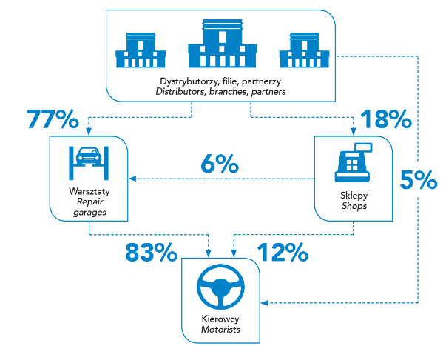
Rys. 14 Rozkład kanałów dystrybucyjnych części motoryzacyjnych (w %).
Źródło: www.http// MotoFocus.pl

Południowy sąsiad posiada bardzo dobre, jak na kraj byłego bloku wschodniego doświadczenia w produkcji pojazdów osobowych, ciężarowych oraz motocykli. Jest to pochodną jeszcze przedwojennej myśli technicznej kultywowanej nawet po zmianie systemu gospodarczego po 1989 roku.
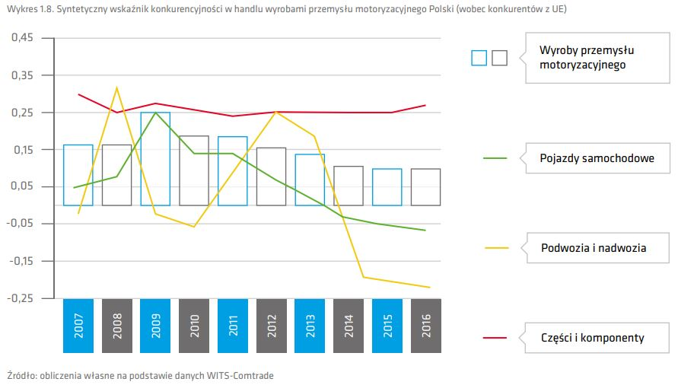
Rys. 15 Wskaźnik konkurencyjności w handlu wyrobami przemysłu motoryzacyjnego Polski wobec konkurentów z UE.
Źródło:https://eur-lex.europa.eu/legal-kontent/PL/TXT/HTML/?uri=CELEX:52018DC0773&from=EN (dostęp online 16.01.2020)

Według raportu firmy Deloitte i banku DNB 78 % produkcji polskiego sektora motoryzacyjnego trafia na eksport (PAP 2014).
https://fleet.com.pl/news/branza-motoryzacyjna-w-polsce-raport-kwartalny (23.10.2020)
Do tej kategorii zalicza się następujące podgrupy: hamulce, skrzynie biegów, osie, koła, amortyzatory, chłodnice, tłumiki, rury wydechowe, katalizatory, sprzęgła, kierownice, kolumny i przekładnie do układu kierowniczego, pasy bezpieczeństwa, poduszki powietrzne, drzwi, zderzaki, siedzenia do pojazdów silnikowych.
http://sdcm.pl/przemysl/ (dostęp: 16.01.2020)
http://sdcm.pl/dystrybucja (dostęp:21.10.2020)

